ĐÓA HOA ĐẬM SẮC HƯƠNG TRONG VƯỜN HOA
THI ĐUA “ DẠY TỐT - HỌC TỐT”

Chủ Tịch Hồ Chí Minh đã nói: “Mỗi người tốt, việc tốt là một bông hoa đẹp. Cả dân tộc ta sẽ là một vườn hoa đẹp”. Đặc biệt đối với nghề giáo, Bác đã dạy: “Mỗi thầy giáo, cô giáo là tấm gương đạo đức, tự học và sáng tạo”. Thấm nhuần tư tưởng của Bác Hồ kính yêu, giáo viên trường THCS Kiêu Kỵ chúng tôi đều phấn đấu không mệt mỏi, không ngừng tu dưỡng hoàn thiện bản thân với suy nghĩ “Tất cả vì học sinh thân yêu”. Một trong những tấm gương tiêu biểu vì sự nghiệp trồng người đó là cô giáo Nguyễn Thị Minh Hiền - Tổ trưởng khoa học xã hội, giáo viên giảng dạy môn Ngữ văn - Giáo dục công dân, trường THCS Kiêu Kỵ.
Mới đó mà đã hơn hai mươi năm, cô Hiền gắn bó với ngôi trường THCS Kiêu Kỵ. Ngày đầu tiên cô giáo trẻ đến trường với bao bỡ ngỡ, mong mỏi và hồi hộp. Mặc dù tôi không được đồng hành cùng cô từ những ngày đầu đến trường nhưng qua lời kể của một số thầy cô đã về hưu, tôi như hình dung bóng dáng cô giáo trẻ nhiệt tình, có trách nhiệm với công việc. Giờ đây cô Hiền với vai trò là tổ trưởng tổ KHXH thì trách nhiệm càng nặng nề hơn. Công việc tuy vất vả nhưng cô dành trọn thời gian, công sức với nghề bởi trong cô luôn có niềm đam mê, lòng nhiệt huyết với nghề.
Nói tới cô giáo Nguyễn Thị Minh Hiền là nói đến sự tận tụy, tâm huyết với nghề. Bởi lẽ, với cương vị là tổ trưởng chuyên môn gắn với trách nhiệm cao cả cho nên trong công tác cô luôn bám sát kế hoạch và nhiệm vụ năm học của ngành, của trường để xây dựng cho bản thân một kế hoạch cụ thể, chi tiết và khoa học. Không chỉ có vây cô tham mưu với các ban ngành đoàn thể cũng như đội ngũ giáo viên nhằm tạo nên sự thành công trong phong trào giáo dục chung của nhà trường. Cô công tác tại trường đã hơn 20 năm trong nghề, Với niềm đam mê, yêu nghề cộng thêm những kinh nghiệm của bản thân, cô giáo đã dìu dắt biết bao thế hệ học trò qua sông. Những cô cậu học trò ấy đã trưởng thành mang theo tri thức và khát vọng mà cô đã gửi gắm, trở thành những con người có ích cho đất nước, cho quê hương. Cũng chính bởi niềm đam mê khám phá, tâm huyết với nghề mà cô đã được PGD và BGH nhà trường tin tưởng giao nhiệm vụ bồi dường học sinh giỏi môn Giáo dục công dân. Những ngày tháng cô và trò cùng miệt mài ôn luyện là những ngày vất vả gian lao. Không phụ công sức của cô, đội tuyển học sinh giỏi môn giáo dục công dân của lớp cô phụ trách đã dành được nhiều thành tích xuất sắc: 1 giải nhất, 6 giải nhì cấp thành phố, 2 giải ba và 5 giải KK. Không chỉ vậy, đội tuyển học sinh giỏi môn Giáo dục công dân cô tham gia giảng dạy đội tuyển của huyện thi cấp thành phố nhiều năm đạt giải cao: 4 giải nhất, hàng chục giải nhì, giải ba và giải khuyến khích. Kết quả đó đem lại nhiều thành tích cho nhà trường cũng như ngành giáo dục huyện Gia Lâm.
Trong những năm gắn bó với trường THCS Kiêu Kỵ, với lòng yêu nghề và sự quyết tâm phấn đấu đã giúp cô thành công trong sự nghiệp trồng người đó là những danh hiệu, những bằng khen được cấp trên trao tặng:
- Năm học 2006-2007 đạt giáo viên dạy giỏi cấp Thành phố
- Năm học 2006-2007,2009-2010,2014-2015, 2015-2016, 2016-2017,2017-2018, 2019 – 2020, 2022-2023, đạt danh hiệu chiến sĩ thi đua cấp cơ sở.
- Năm học 2005-2006, 2009-2010,2010-2011, 2011-2012, 2013-2014: 5 năm đạt giáo viên dạy giỏi cấp huyện.
- Nhiều năm nhận giấy khen “Giấy khen có thành tích xuất sắc trong công tác bồi dưỡng đội tuyển học sinh giỏi” của Phòng GD&ĐT Gia Lâm.

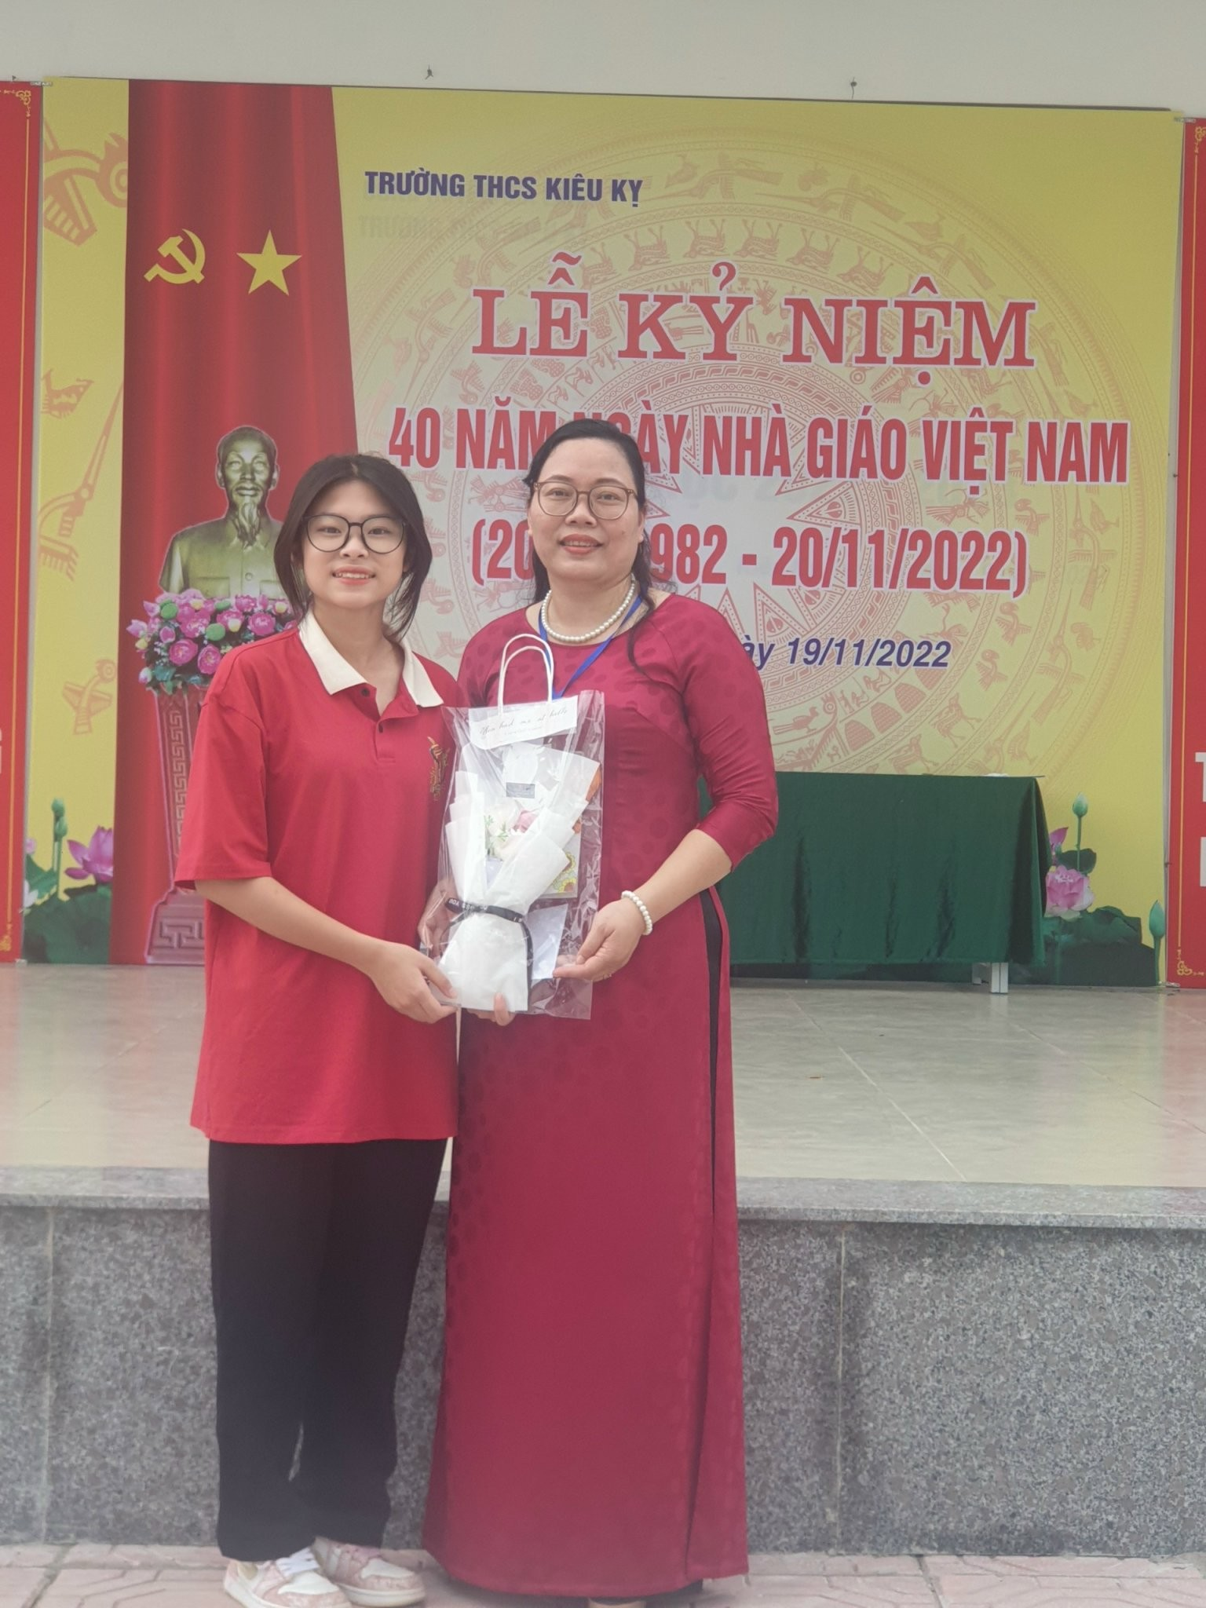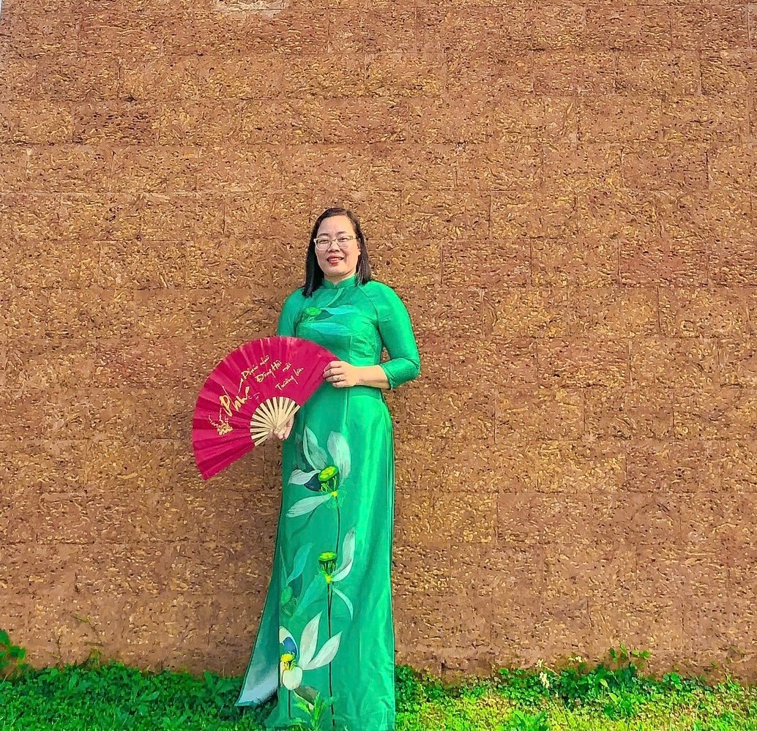
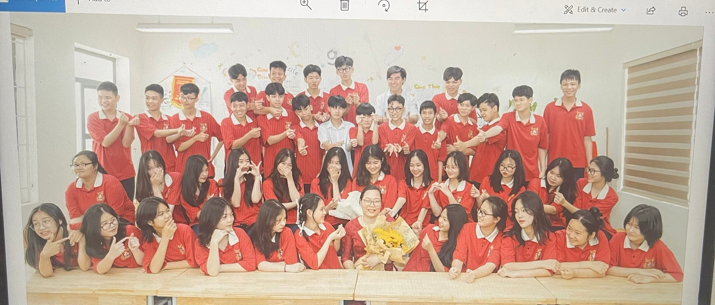

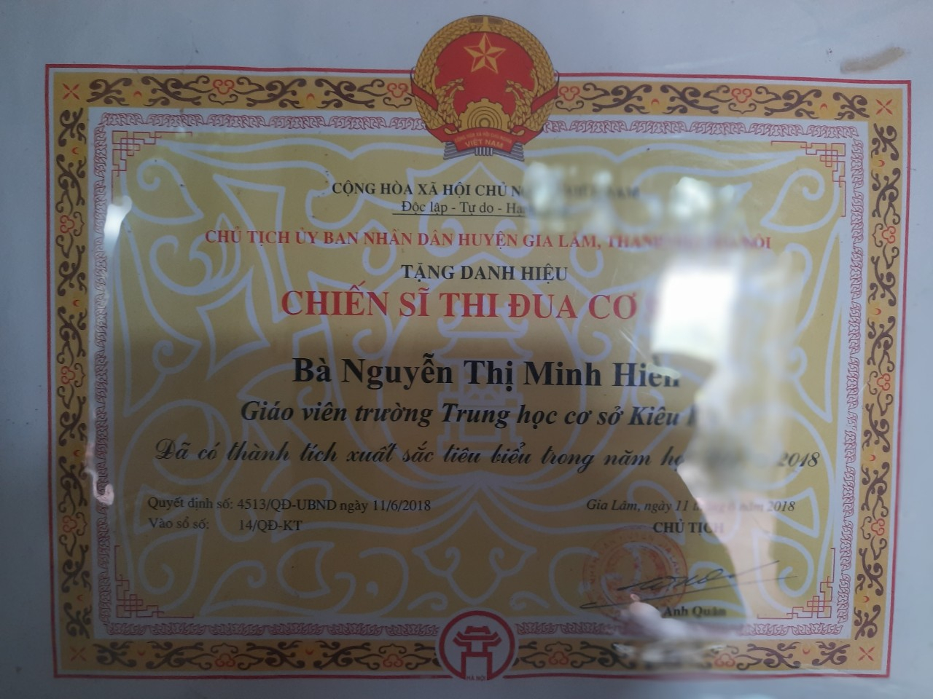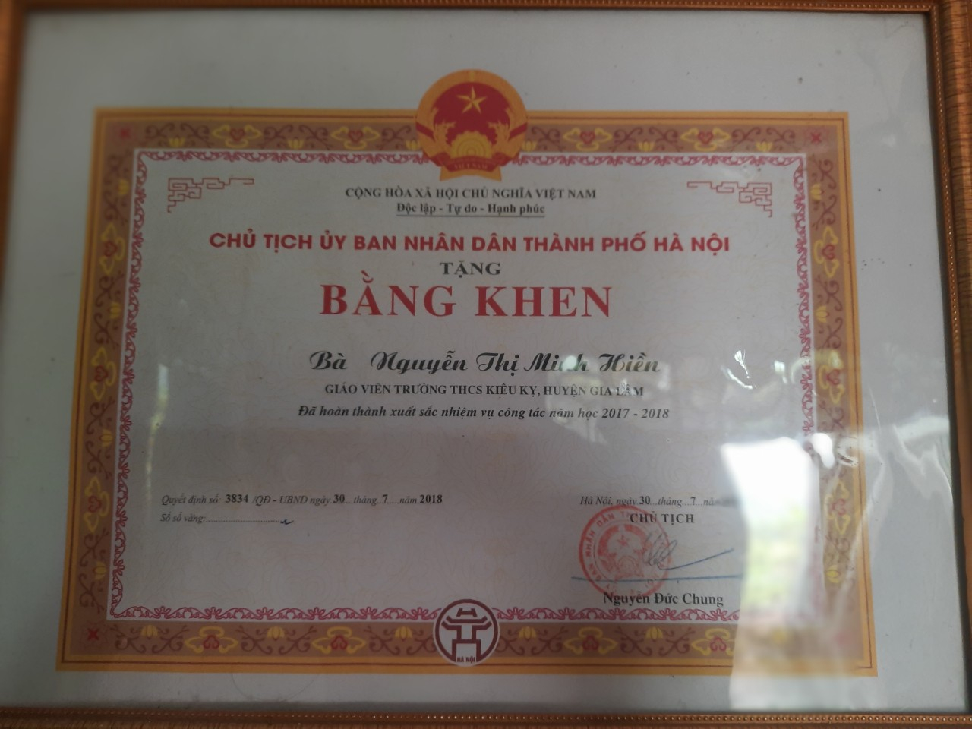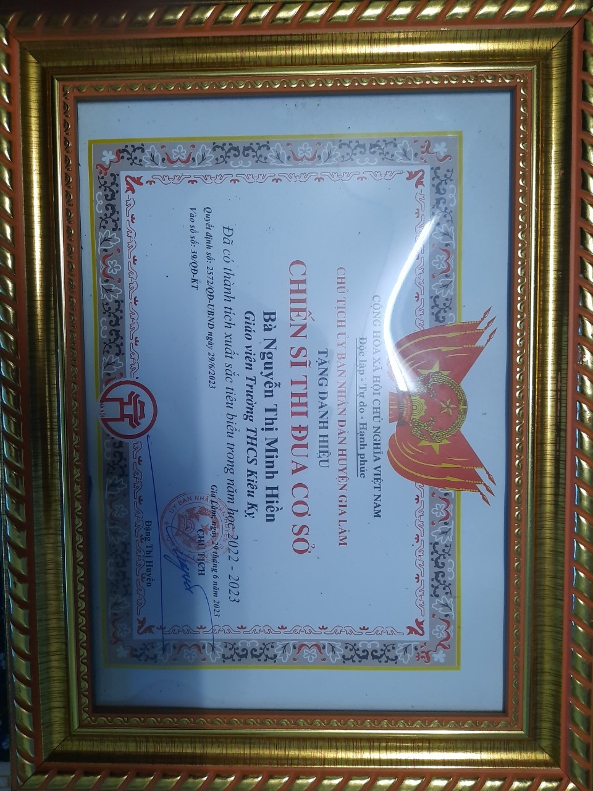
Có lẽ, nghề dạy học là một nghề khó khăn, gian khổ, âm thầm như người lái đò nhưng cũng rất vinh quang và hạnh phúc. Sự phấn đấu không ngừng của cô giáo Nguyễn Thị Minh Hiền là tấm gương sáng cho các thế hệ học trò cũng như đồng nghiệp phấn đấu noi theo. Những thành tích của cô đã góp phần ghi danh vào bảng thành tích của nhà trường nói riêng và của ngành Giáo dục huyện Gia Lâm nói chung. Mong rằng cô mãi mãi giữ ngọn lửa của sự say mê, nhiệt tình, tâm huyết với nghề, là người thắp ngọn lửa yêu thương cho những đam mê tìm tòi, sáng tạo của thế hệ học sinh nối tiếp.
Kiêu Kỵ ngày 28 tháng 03 năm 2024

Người viết

Đỗ Thị Thêm

